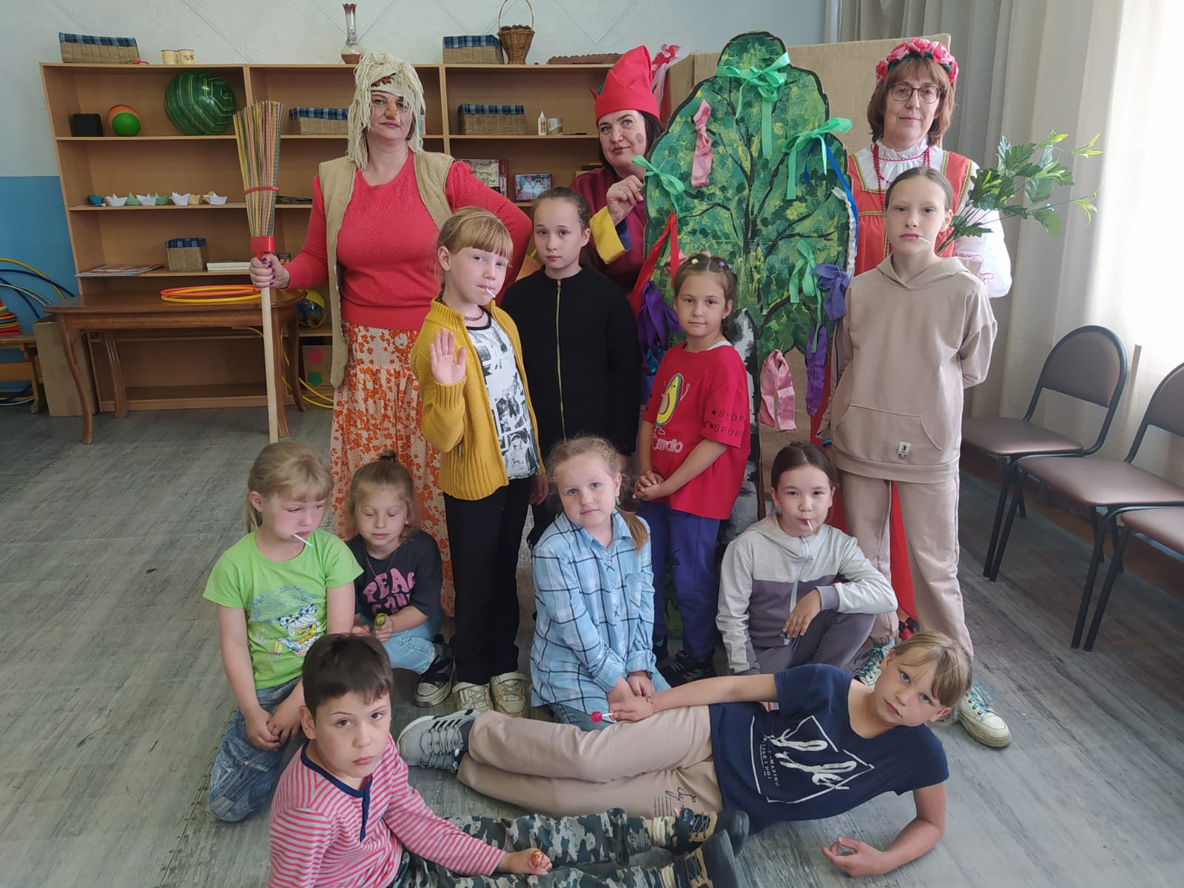
Иван Купала — один из праздников календаря славянских народов, он отмечается 7 июля, а точнее — в ночь на 7-е число, в это время принято собирать целебные травы, искать заветный цветок папоротника, разводить ритуальные костры и устраивать массовые купания. Мы обошлись без купания, ну а все остальное на нашем мероприятии присутствовало – сбор трав для полезного травяного чая, завязывание лент на березе, прыжки через костер. Наши маленькие красавицы приняли участие в конкурсе «Русая коса – девичья краса», ну и, конечно, поиск цветущего папоротника, который непременно исполнит желание каждого, кто его нашел.


